一、单项选择题
1．下列事例不能作为地球是球形证据的是（ ）
A．麦哲伦环球航行 B．地球卫星照片C．日食、月食现象 D．日月星辰东升西落
2.有一位建筑师，想要建造一座房子，房子四面的窗户都对着北方，应当说这样的房子是可能的，你认为应该建在
A．北极点上 B．赤道和0°经线的交叉点上 C．南极点上 D．赤道和180°经线的交叉点上
读右面“地球自转示意图”，回答3～4题。
3．从图中可以看出，任何时刻，太阳光只能照亮半个地球，而我们能够感觉到昼夜交替的原因是（ ）
A．地球公转 B．地球自转 C．人脑的错觉 D．天气的变化
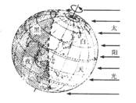
4．下列现象中，由地球自转引起的是（ ）
①太阳东升西落
②不同的地方有不同的季节变化
③正午时旗杆影子的长短变化
④东边总是比西边早看到日出
A．① B．①② C．①③ D．①④
5.《晏子使楚》是我们比较熟悉的古代故事，在这个故事中有这样一句话——“橘生淮南则为橘，生于淮北则为枳”，你认为产生这种现象的最主要的因素是（ ）
A.地形 B.土壤 C.水源 D.气候
6.我国北方地区在农业生产中流传着这样的话：“春耕、夏种、秋收、冬藏”，你认为形成这种农业生产模式的主要影响因素是（ ）
A.纬度位置 B.海陆位置 C.地形 D.气候变化
7.某人面北而立，左为东半球，右为西半球，前为热带地区，后为温带地区，其位置是（ ）。

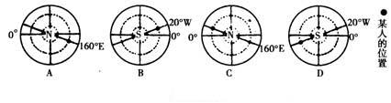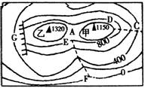
8.“忽如一夜春风来，千树万树梨花开”是指
A．天气 B．气候 C．温度 D.季节
9．划分东、西半球的分界线是
A．赤道 B. 0⁰和180⁰ C. 20⁰W和160⁰E D. 20⁰E和160⁰W
10．关于下面等高线图（图1－4）的说法，正确的是（ ）

A.甲与乙山的相对高度是2470米 B.CD是山谷，EF是山脊
C.G是陡崖，A是鞍部 D.CD和EF都是山谷
11. 我国某地有一口井，每年只有1天有太阳直射井底的现象，该地的纬度和该日期正确的是（ ）。
A.23.5°S冬至日 B.23.5°N夏至日 C.23.5°N冬至日 D. 23.5°S夏至日
12.产生四季的根本原因是地球公转时（ ）。
A.沿着近似圆形的轨道运动 B.保持自东向西的方向
C.地轴始终倾斜于轨道平面 D.地轴始终垂直于轨道平面
13．玲玲每天中午12:00下课，发现学校操场上旗杆的影子暑假前后最短，寒假前后最长。请你帮玲玲找到合理的解释（ ）
A．玲玲的身高在变化B．玲玲观察的位置不同
C．由于一年中太阳直射点的位置不同，正午太阳高度在变化D．玲玲观察错误
读我国东部某地等高线图，完成14～15题。
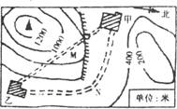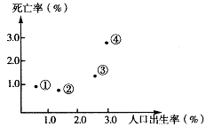
14．关于甲、乙两村庄相对位置的叙述，正确的是（ ）
A．甲村在乙村的东北方B．甲村在乙村的西北方C．乙村在甲村的西南方D．乙村在甲村的东北方
15．下列说法正确的是（ ）
A．此山的海拔高度低于1400米B．甲、乙两村的海拔高度一定相同
C．一般情况下，甲村的降水多于乙村D．设计中的甲、乙两村之间的公路M比N更经济合理
16. 在一张长为62厘米，宽为56厘米的纸上绘制中国政区图，要求图幅边缘各留2厘米。已知我国领土南北长约5500千米，东西宽约5000千米，则该图最适合的比例尺是（ ）。
A：1：1000000 B：1：5000000
17．下面四幅图中，城区面积最大的是（ ）。
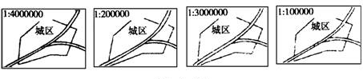
A B C D
18.甲地（40°N，20°E）位于乙地（20°N，40°E）的（ ）方向。
A.西北 B.东北 C.西南 D.东南
19.表示四个国家的人口出生率和人口死亡率，其中人口自然增长率最高的国家是（ ）。
A.① B.② C.③ D.④
20.已知北半球同纬度A、B两点(如图)，若A点为陆地，B点为海洋。判断图中所表示的季节是
A．春季 B．夏季 C．秋季 D．冬季
二、综合题（60分）
1.读图回答：（8分）
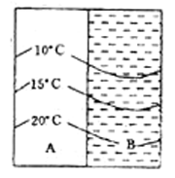
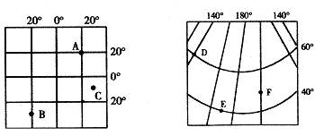

（1）写出下列各点的经纬度。
A ,B ，C ，D ,E ,F 。
（2）写出C、D、E三点所在半球：
C 、 ，D 、 ，E 、 。
（3）就高、中、低纬度而言，C点位于 纬度，E点位于 纬度。
（4）A点位于C点的 方向，D点位于F点的 方向。
2．读某地冬季和夏季的日照状况图，完成下列要求。（7分）
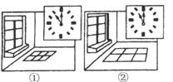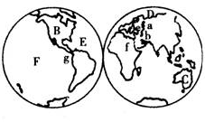

(1)①②两幅图中，代表夏季的是 (填数字)图，代表冬季的是 (填数字)图。
(2)若该地位于北半球中纬度地区，要使该房屋获得最好的光照条件，则窗户应该开在房屋（ ）
A．南墙上 B．北墙上 C．西墙上 D．东墙上
(3)若该地位于南半球，则图①所代表的月份是 (选择填空题)；图②所代表的月份是 (选择填空题)。
A．3月 B．7月 C．9月 D．1月
(4)图中房屋内的影子是该天中影子最短的时刻吗？为什么？
3.读“世界海陆分布图”回答：（6分）
（1）填写出下列名称：
大洲：A ，B ,C 。大洋：D ，E ，F 。
（2）写出大洲分界线名称：
山脉：a ,e 。河流：b 。运河：f ,g 。
4．读图，回答下列问题：（8分）
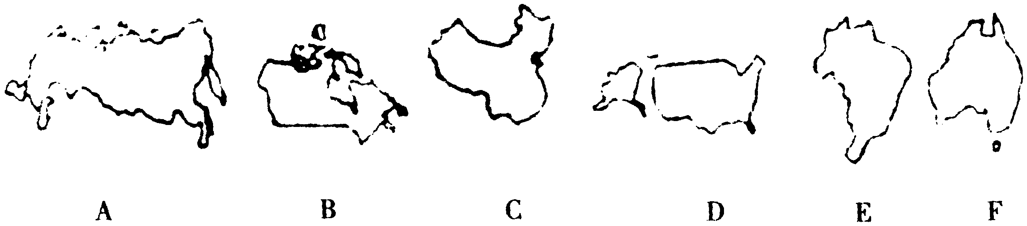
（1）人口最多的是 （填字母），是 。
（2）独占一块大陆的国家是 （填字母），是 。
（3）有赤道穿过的国家是 （填字母），是 。
（4）面积居世界第四位的国家是 （填字母），是 。
（5）北美洲面积最大的国家是、（填字母），是 。
（6）发展中国家有 、 （填字母）
（7）主要使用英语的国家有 、 、 （填字母）。
（8）以白种人为主的国家有 个。
5.读亚欧大陆图，完成下列要求：（6分）
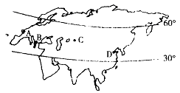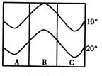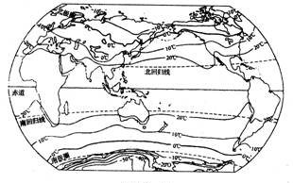

（1）从A—→B—→C—→D的气候类型，正确的组合是（ ）。
①温带海洋性气候 温带大陆性气候 温带季风气候 地中海气候
②温带海洋性气候 地中海气候 温带大陆性气候 温带季风气候
③温带季风气候 地中海气候 温带大陆性气候 温带海洋性气候
④温带大陆性气候 温带季风气候 地中海气候 温带海洋性气候
（2）影响C地降水的主要因素是（ ）。
①纬度因素 ②海陆因素 ③洋流因素 ④地形因素
（3）亚欧大陆上分布最广的气候类型与哪个地点相同（ ）。
①A点 ②B点 ③C点 ④D点
（4）这四个点都位于（ ）。
①热带 ②北温带 ③南温带 ④寒带
6.读图回答：（6分）

（1）该图示意 半球某区域的等温线的分布情况。
（2）冬季等温线在陆上向 （高纬还是低纬）凸出。其原因是 。
（3）如果A、C为陆地，B为海洋，则此时是 季节。
（4）若B是亚欧大陆，那么A是 洋，C是 洋。
7.读图回答：（8分）
（1）图中年平均气温在20℃以上的地区，同五带中 带的范围大体一致。
（2）世界上最热的地方位于 洲，最冷的地方位于 洲。
（3）亚洲中部的 地区，年均气温在0℃以下，比同纬度其它地区低
10℃，这是为什么？ 。
（4）世界年平均气温的分布规律
① 。
② 。
③ 。
8.读图，回答下列问题：（6分）
（1）A、B两地中，降水较多的是 ，主要理由是 。降水较少的是 ，主要理由是 。
（2）C、D两地中，降水较多的是 ，主要理由是 。
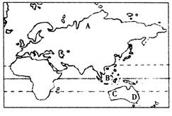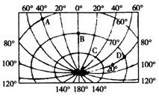
9.读经纬网图，回答下列问题：（5分）
（1）图中点的经纬度A是 ，D是 。
（2）B点属于东、西半球的 半球，位于A点的 方向。

（3）D点位于B点的 方向，A、B、C、D位于S的 方向。
（4）A、B、C、D四个点中，太阳光终年能够斜射的有 ，有极昼和极夜的是 。
（5）A、B、C、D四个点中，春分日最先见到太阳的是 ，日落时间最晚是 。

答案：
一、选择题：
1.D 2.C 3.B 4.D 5.D 6.D 7.D 8.A 9.C 10.C 11.B 12.C 13.C 14.B 15.A. 16.D 17.A 18.A 19.C 20.B
二、综合题：
1．（1）A（20°N，20°E） B（30°S，20°W） C（10°S，30°E） D（60°N，140°E） E（40°N，170°E） F（50°N，170°W）
（2）C.南半球 东半球 D.北半球 东半球 E．北半球 西半球
（3）低 中 （4）西北 西北
2. (1)① ② （2）A (3)D B (4)不是 12时 太阳高度最高
3．（1）欧洲 北美洲 大洋洲 北冰洋 大西洋 太平洋
（2）乌拉尔山 大高加索山 乌拉尔河 苏伊士运河 巴拿马运河
4．（1）C中国 （2）F澳大利亚 （3）E巴西 （4）D美国 （5）B加拿大
（6）C E （7）B D F （8）4
5．（1）② （2）② （3）③ （4）②
6．（1）北（2）低纬 冬季陆地气温比同纬度海洋气温低（3）冬季（4）大西 太平
7．（1）热 （2）非 南极 （3）青藏高原 地势高，平均海拔在4000米以上
（4）①低纬度气温高，高纬度气温低 ②同纬度地带，夏季陆地气温高，海洋气温低；冬季相反 ③在山地，气温随海拔升高而降低
8．（1）B 赤道地区气流上升，容易成云致雨
A 高纬度地区气流下沉，难以成云致雨
（2）D 回归线附近的大陆东岸 受海洋湿润气流影响大
9．（1）A（1°N、179°W） B（35°E，15°S） C（30°N，20°E） D（60°S，90°E） （2）A、B （3）C （4）D （5）B、D

